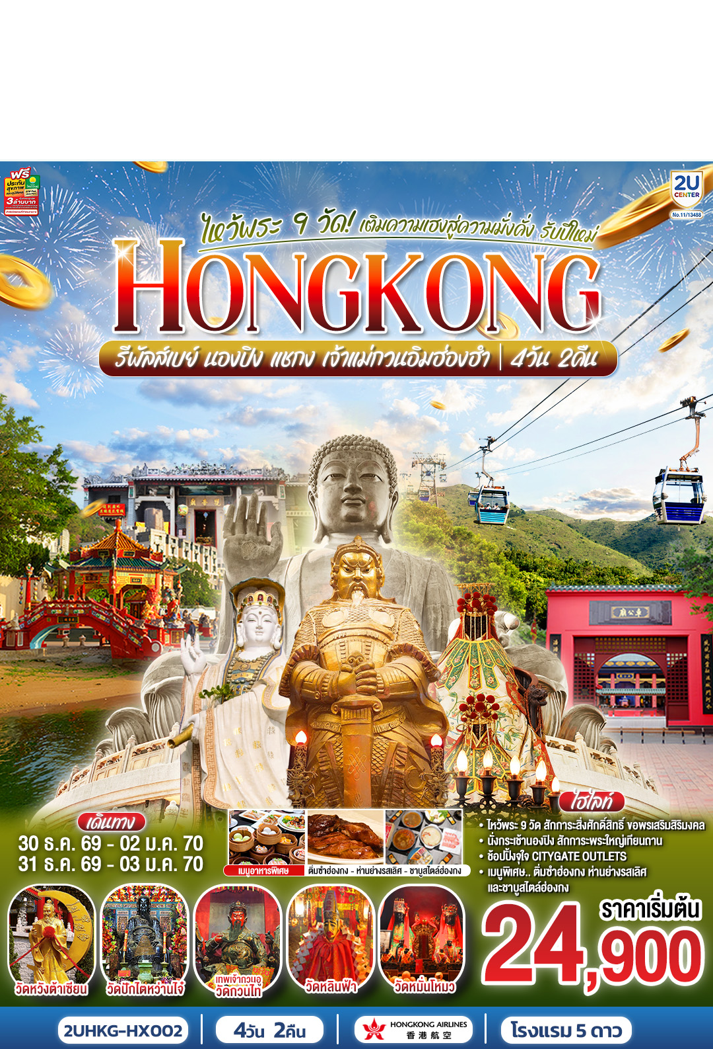

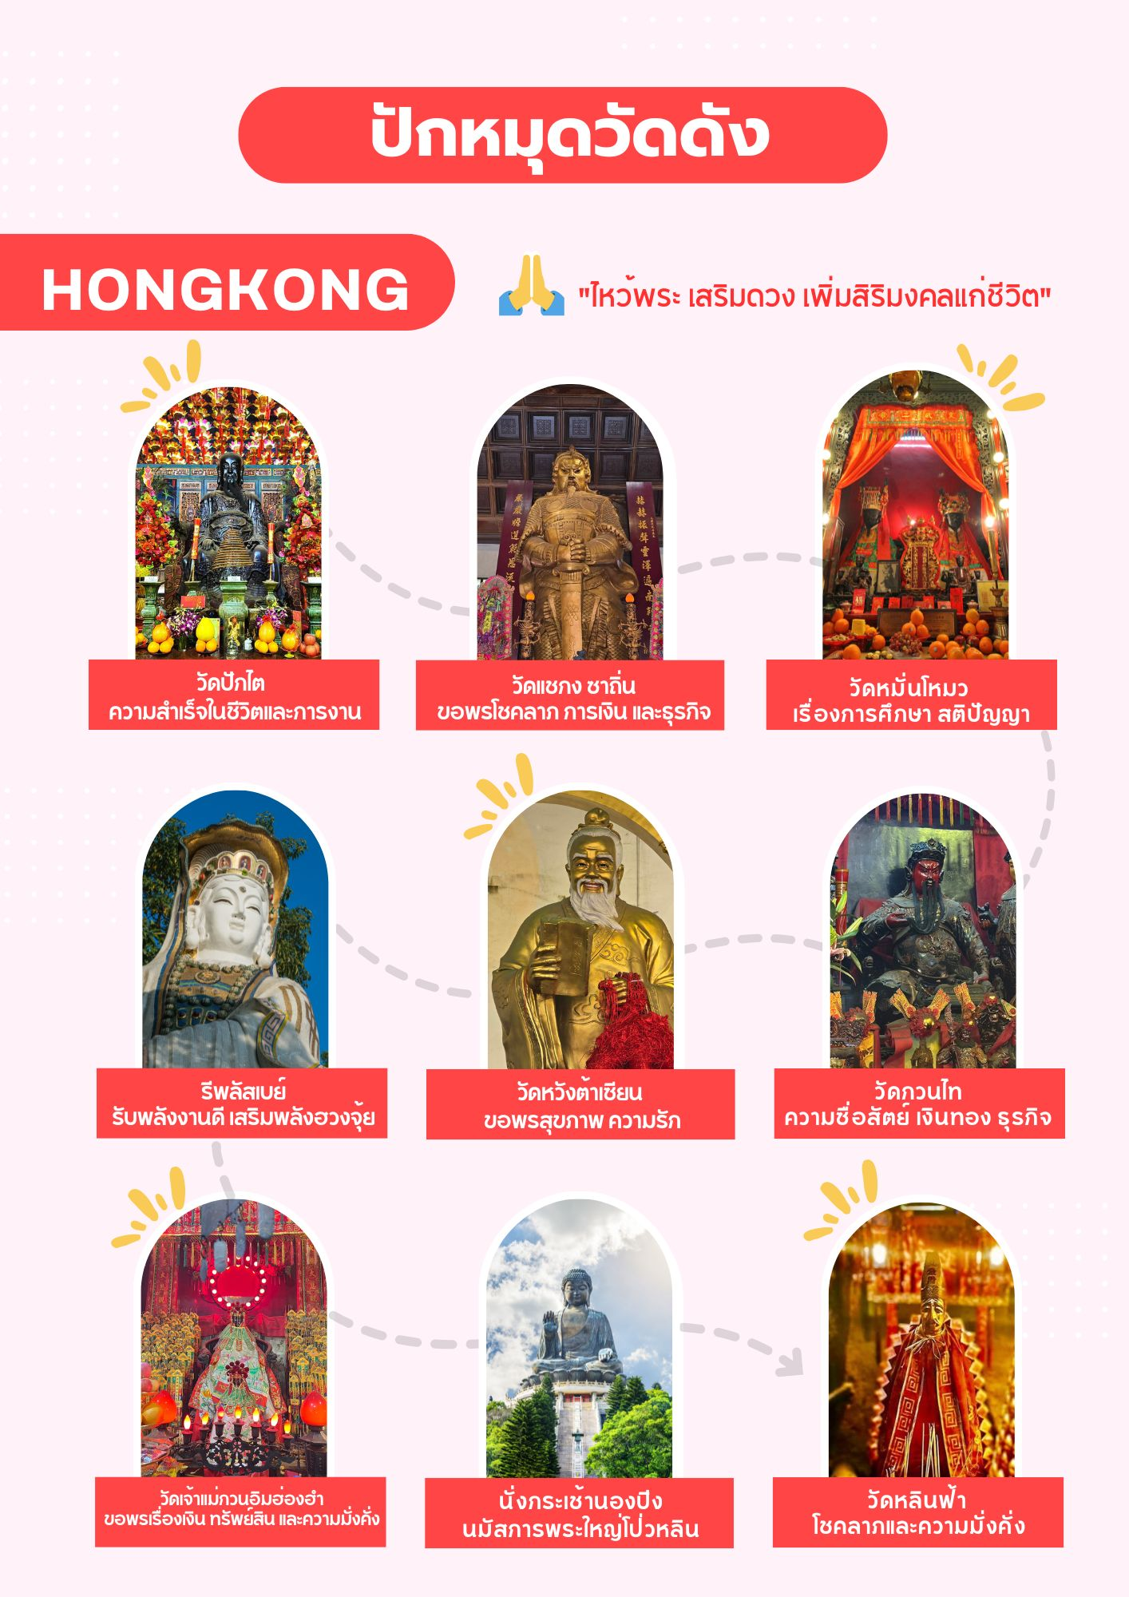

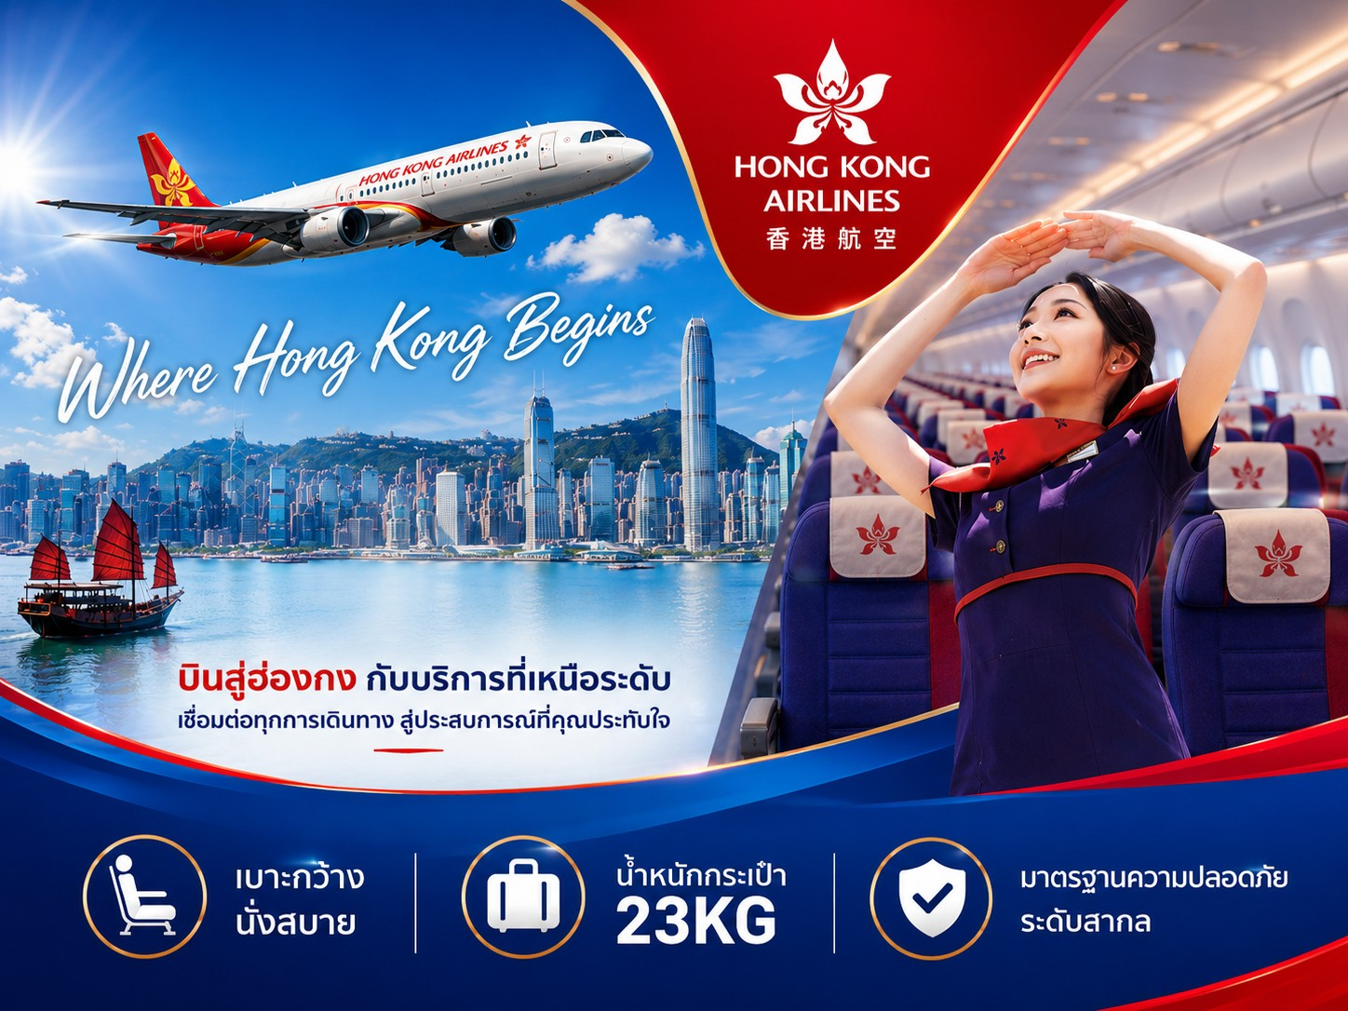

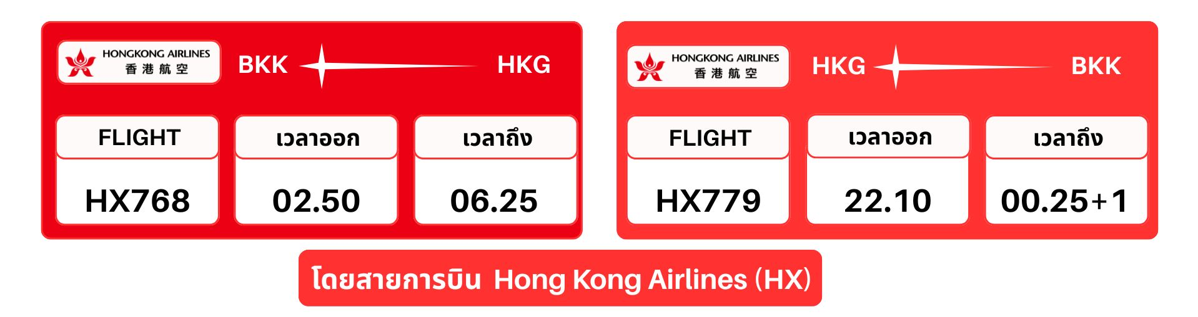

วันที่ | โปรแกรมทัวร์ | เช้า เที่ยง เย็น |  |  | โรงแรม
1 | กรุงเทพฯ (สนามบินสุวรรณภูมิ)
2 | สนามบินนานาาติฮ่องกง – กระเช้านองปิง 360  (อัปเกรด กระเช้าพื้นกระจกใส 1 เที่ยว) –  พระใหญ่เกาะลันเตา – ห้างซิตี้เกต เอาท์เล็ท | ติ่มซำ |  |  | Nina Hotel Tsuen Wan West  หรือเทียบเท่าระดับ 5 ดาว
2 | วัดปักไตหว่านไจ๋ – วัดหมั่นโหมว – วัดหลินฟ้า – รีพลัสเบย์ –  ช้อปปิ้งจิมซาจุ่ย | ติ่มซำ | ชาบู สไตล์ ฮ่องกง |  | Nina Hotel Tsuen Wan West  หรือเทียบเท่าระดับ 5 ดาว
3 | วัดหวังต้าเซียน – เจ้าแม่กวนอิมฮ่องฮำ – โรงงานจิวเวอร์รี่ –  ร้านหยก – วัดกวนไท – วัดแชกงหมิว – ช้อปปิ้งตลาดเลดี้ มงก๊ก – สนามบินนานาชาติฮ่องกง – กรุงเทพฯ (สนามบินสุวรรณภูมิ) | ติ่มซำ | ห่านย่าง

อัตราค่าบริการ
วันเดินทาง | ราคาทัวร์ผู้ใหญ่ /เด็ก  พักห้องละ 2-3 ท่าน | ราคาทัวร์ไม่รวมตั๋วเครื่องบิน | ห้องพักเดี่ยว  เพิ่มท่านละ
30 ธ.ค. 69 – 02 ม.ค. 70  (30Dec) 31 DEC HX768 BKK-HKG 02.50 – 06.25  02 JAN HX779 HKG-BKK 22.10 – 00.25+1 | 26,900 | 24,900 | 10,900
31 ธ.ค. 69 – 03 ม.ค. 70  (31Dec) 01 JAN HX768 BKK-HKG 02.50 – 06.25  03 JAN HX767 HKG-BKK 23.45 – 01.50+1 | 24,900 | 20,900 | 10,900
อัตราค่าบริการสำหรับ เด็กอายุไม่เกิน 2 ปี ณ วันเดินทางกลับ (Infant) ท่านละ 12,900 บาท
** อัตรานี้ไม่รวมค่าทิปคนขับรถ และมัคคุเทศก์ท้องถิ่น ท่านละ 1,500 บาท/ท่าน **
**กรณีที่ผู้เดินทางประสงค์จะไม่รับบริการบางรายการด้วยตนเอง เช่น กระเช้านองปิง 360, ยานพาหนะ รวมถึงมื้ออาหาร
ทางบริษัทฯ ขอเรียนว่าไม่สามารถคืนค่าบริการส่วนดังกล่าวได้ เนื่องจากเป็นรายการทัวร์ในอัตราพิเศษ**
หากสนใจเดินทางเป็นกรุ๊ปส่วนตัว มีค่าใช้จ่ายเพิ่มท่านละ 1,000 บาท (จำนวนผู้เดินทาง 15 ท่านขึ้นขึ้นไป)

Day1 กรุงเทพฯ (สนามบินสุวรรณภูมิ)
23.50 น. คณะพร้อมกัน ณ สนามบินสุวรรณภูมิ ขาออก ชั้น 4 สายการบิน Hong Kong Airlines โดยมีเจ้าหน้าที่อำนวยความสะดวกแก่ทุกท่าน
Day2 สนามบินนานาชาติฮ่องกง – กระเช้านองปิง 360 (อัปเกรด กระเช้าพื้นกระจกใส 1 เที่ยว) – พระใหญ่เกาะลันเตา
– ห้างซิตี้เกต เอาท์เล็ท
02.00 น. นำท่านออกเดินทางสู่ สนามบินนานาชาติฮ่องกง เขตบริหารพิเศษฮ่องกง แห่งสาธารณรัฐประชาชนจีน โดยสายการบิน Hong Kong Airlines เที่ยวบินที่ HX768 (มีบริการอาหารว่างและเครื่องดื่มบนเครื่อง)
05.55 น. ถึง สนามบินนานาชาติฮ่องกง (CHEK LAP KOK) หลังจากนั้นนำท่านผ่านพิธีการตรวจคนเข้าเมือง รับสัมภาระเรียบร้อย (เวลาท้องถิ่นเร็วกว่าประเทศไทย 1 ชั่วโมง)
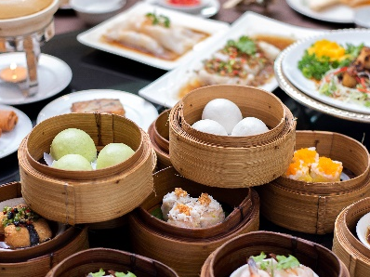
หมายเหตุ : เนื่องจากตั๋วเครื่องบินของคณะเป็นตั๋วกรุ๊ประบบ Random ไม่สามารถล็อกที่นั่งได้ ที่นั่งอาจจะไม่ได้นั่งติดกันและไม่สามารถเลือกช่วงที่นั่งบนเครื่องบินได้ในคณะ ซึ่งเป็นไปตามเงื่อนไขสายการบิน
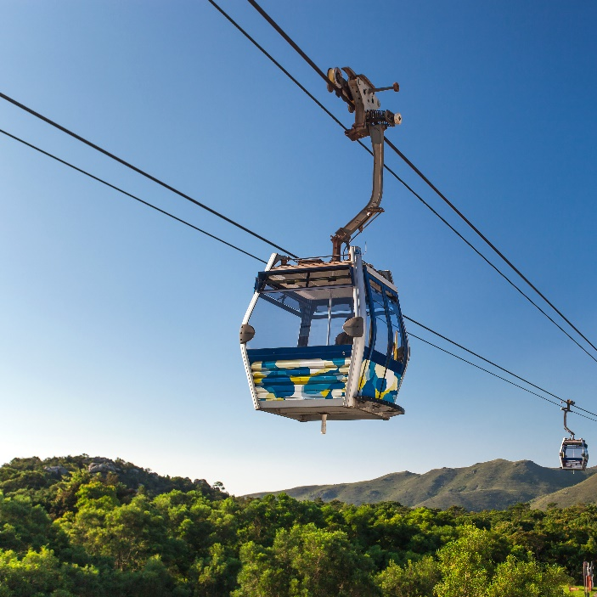
เช้า รับประทานอาหารเช้า ณ ภัตตาคาร บริการท่านด้วยเมนูติ่มซำฮ่องกง (มื้อที่ 1)
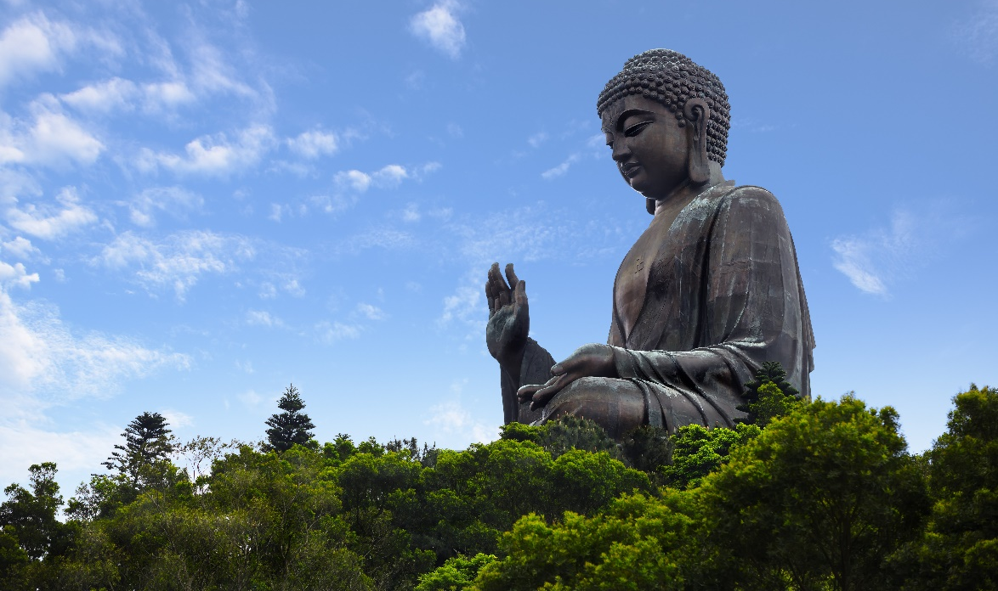

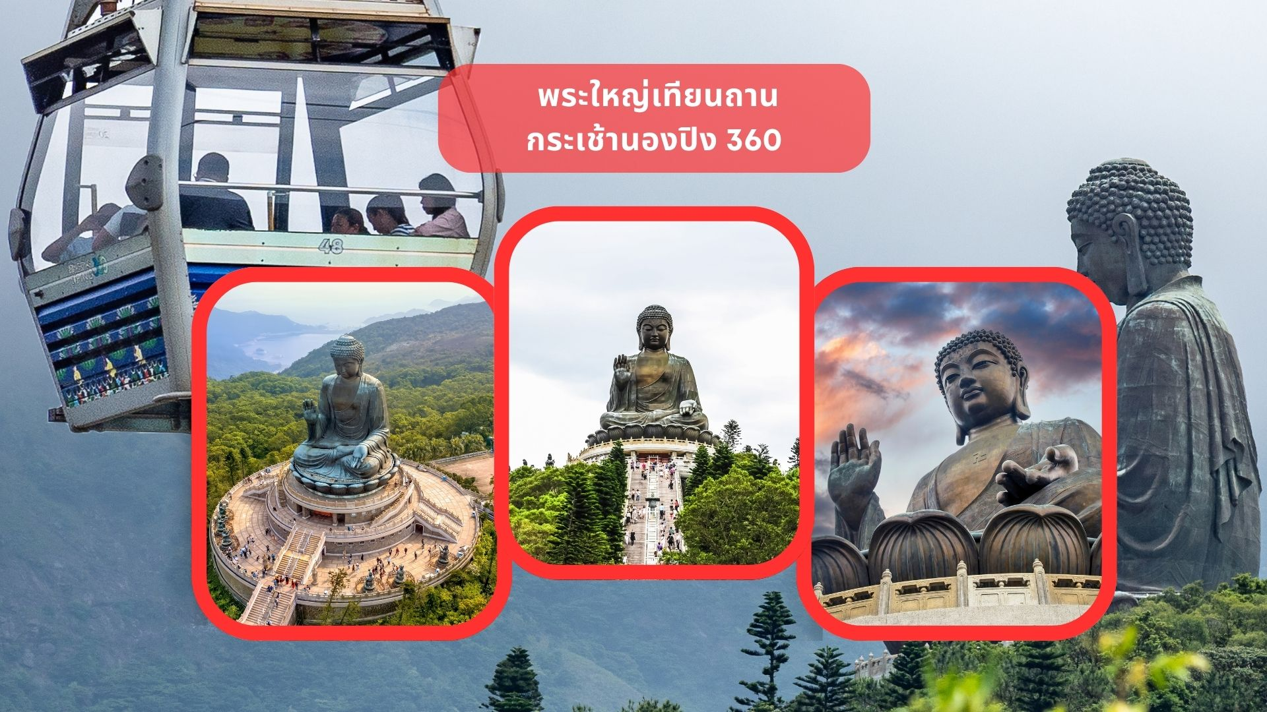

นำท่านเดินทางสู่ เกาะลันเตา สถานีตงชุง นำท่าน ขึ้นกระเช้านองปิง 360 (Ngong Ping 360) ด้วยกระเช้าแบบธรรมดา (Standard Cabin) ชมวิวมุมกว้าง 360องศา รวมค่ากระเช้า ตลอดระยะทางทั้งหมด 5.1 กิโลเมตร
จากนั้นนำท่านสักการะขอพร พระใหญ่เทียนถาน หรือ พระใหญ่เกาะลันเตา ณ ลานอธิษฐาน พระพุทธรูปทองสัมฤทธิ์อันศักดิ์สิทธิ์ของฮ่องกง และเป็นพระพุทธรูปกลางแจ้งใหญ่ที่สุดในโลกองค์พระทำขึ้นจากการเชื่อมแผ่นทองสัมฤทธิ์กว่า 200 แผ่นเข้าด้วยกันหันพระพักตร์ไปทางด้านทะเลจีนใต้และมองอย่างสงบลงมายังหุบเขา และโขดหินเบื้องล่าง ให้ท่านชมความงดงามตามอัธยาศัย
จากนั้นให้ท่านอิสระ ณ บริเวณ หมู่บ้านวัฒนธรรมนองปิง (Ngong Ping Village) ให้ท่านได้อิสระเที่ยวชม ร้านค้า ร้านอาหาร บริเวณหมู่บ้านจำลองแห่งนี้ท่านจะได้พบความสนุกที่สามารถผสมผสานระหว่างความเจริญและวัฒนธรรมดั้งเดิมไว้ได้อย่างลงตัว
อัปเกรด!!
สมควรแก่เวลานำท่าน ลงกระเช้านองปิง 360 (Ngong Ping 360) ด้วยแบบพื้นกระจกใส (Crystal Cabin) เพื่อชมวิวมุมสูงแบบเต็มตา และปิดท้ายประสบการณ์ได้อย่างประทับใจ
หมายเหตุ : ในกรณีที่กระเช้านองปิงปิด ทางบริษัทฯ ขอสงวนสิทธิ์นำท่านขึ้นชมโดยรถบัสแทน
กลางวัน อิสระอาหารเที่ยง เพื่อความสะดวกในการท่องเที่ยว
นำท่านเดินทางสู่ ห้างซิตี้เกต เอาท์เล็ท (Citygate Outlets) ให้ท่านได้อิสระช้อปปิ้งกับ OUTLET สินค้าแบรนด์เนมระดับโลกมากมาย เช่น COACH, GUESS, VERSACE, ESPRIT, POLO, MLB, TIMBERLAND, RALPH LAUREN หรือว่าจะเป็น BURBERRY รวมทั้งรองเท้ากีฬามากมายหลายยี่ห้อ และชั้นใต้ดินจะมีซุปเปอร์มาเก็ตขนาดใหญ่ให้ท่านได้เลือกซื้อสินค้า ไม่ว่าจะเป็น ของกิน ของใช้ หรือว่าผลไม้สดๆ จับจ่ายกันได้อย่างจุใจ
ค่ำ อิสระอาหารค่ำ เพื่อความสะดวกในการท่องเที่ยว
ที่พัก Nina Hotel Tsuen Wan West Hotel หรือเทียบเท่าระดับ 5 ดาว
(โรงแรมที่ระบุในรายการเป็นเพียงโรงแรมที่นำเสนอเบื้องต้นเท่านั้น ซึ่งอาจมีการเปลี่ยนแปลง แต่โรงแรมที่เข้าพักจะเป็นโรงแรมระดับเทียบเท่ากัน)

Day3 วัดปักไตหว่านไจ๋ – วัดหมั่นโหมว – วัดหลินฟ้า – รีพลัสเบย์ – ช้อปปิ้งจิมซาจุ่ย

เช้า รับประทานอาหารเช้า ณ ภัตตาคาร บริการท่านด้วยเมนูติ่มซำฮ่องกง (มื้อที่ 2)
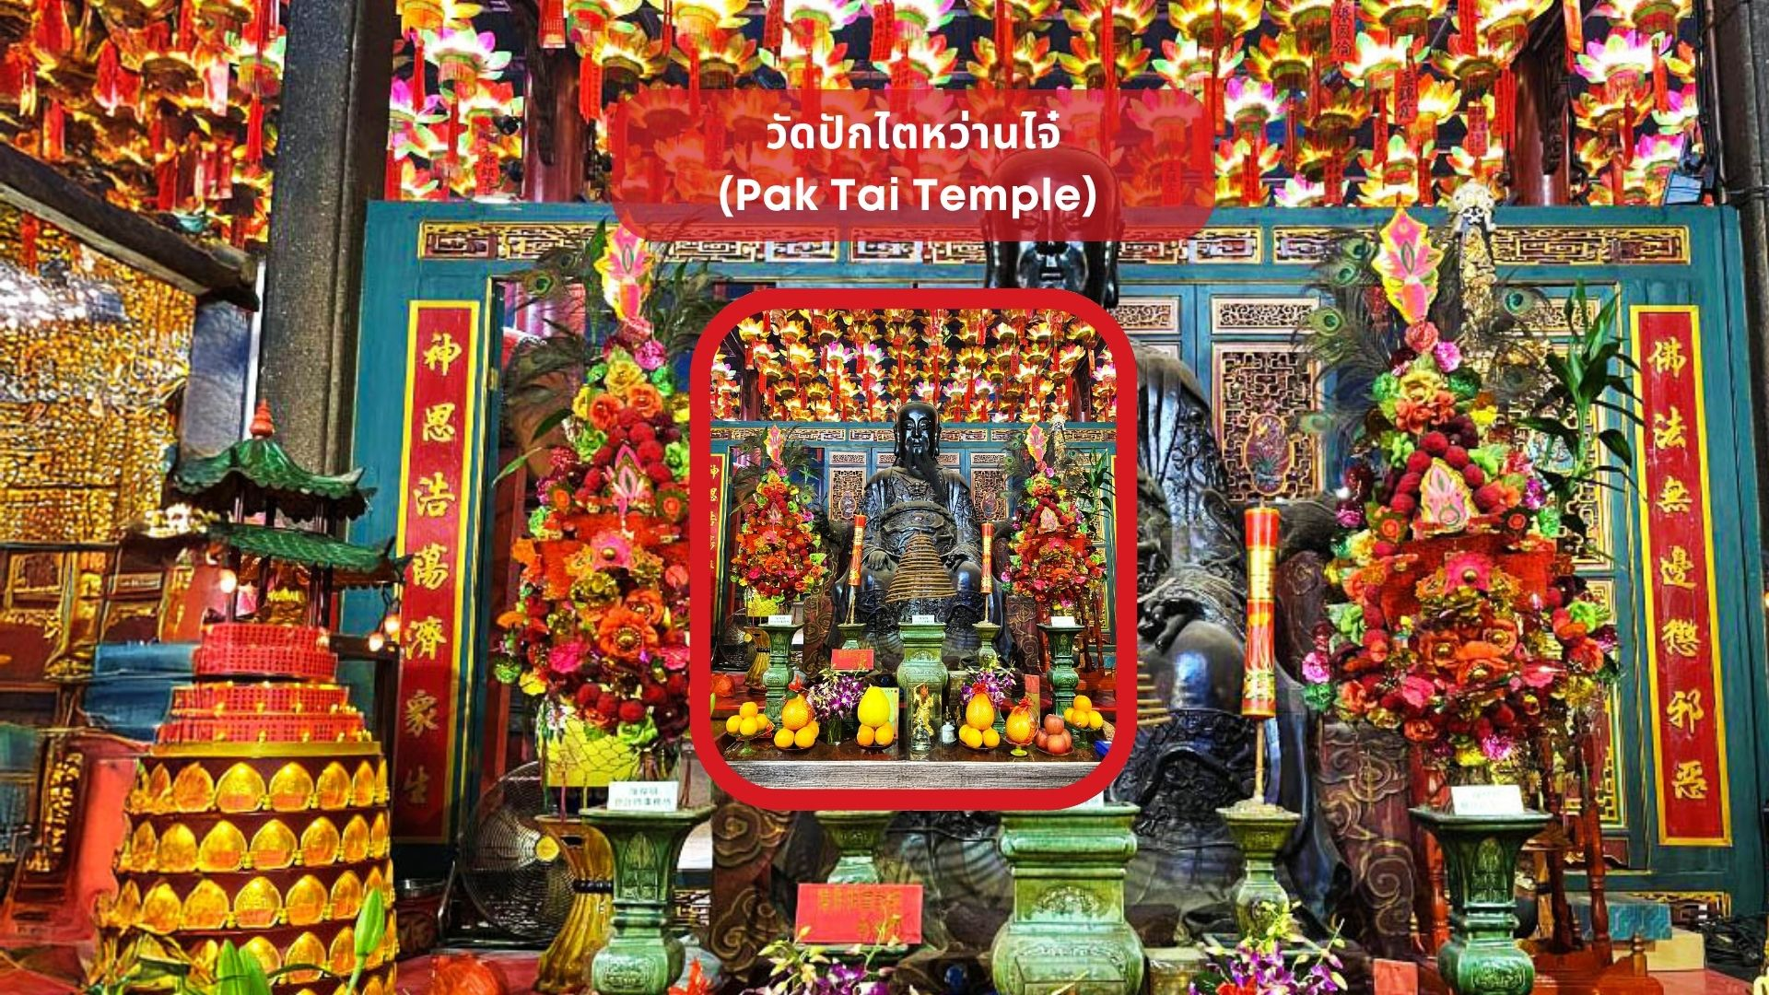

นำท่านเดินทางสู่ วัดปักไตหว่านไจ๋ (Pak Tai Temple) หรือ วัดยุกฮุย วัดดังที่ใครต่างก็มาขอพรเรียกได้ว่าเป็นหนึ่งในวัดที่เก่าแก่ที่สุดในฮ่องกงเลยก็ว่าได้ สำหรับวัดนี้ชาวฮ่องกงนิยมมาเพื่อทำการแก้ดวงชะตา แก้ชงประจำปี นอกจากนี้ยังมี เทพเจ้าไฉ่ซิงเอี้ย ขอพรเกี่ยวกับสุขภาพและโชคลาภ, เทพเจ้าเปลี่ยนใจ ผู้คนนิยมมาขอพรให้เรื่องที่ร้ายในกลายเป็นเรื่องดี หรือคนที่เป็นศัตรูของเราเปลี่ยนใจมาเป็นกัลยาณมิตร
วิธีการไหว้และขอพรเทพเจ้าปักไท
- ยืนหน้าศาลเทพเจ้า
- จุดธูป 3 ดอก
- กล่าวชื่อ-นามสกุลของตนเอง
- ระบุคำขออย่างชัดเจน เช่น เรื่องสุขภาพ ความรัก การงาน โชคลาภ หรือความสำเสร็จ
- ปักธูปลงในกระถางธูปหน้าองค์เทพ

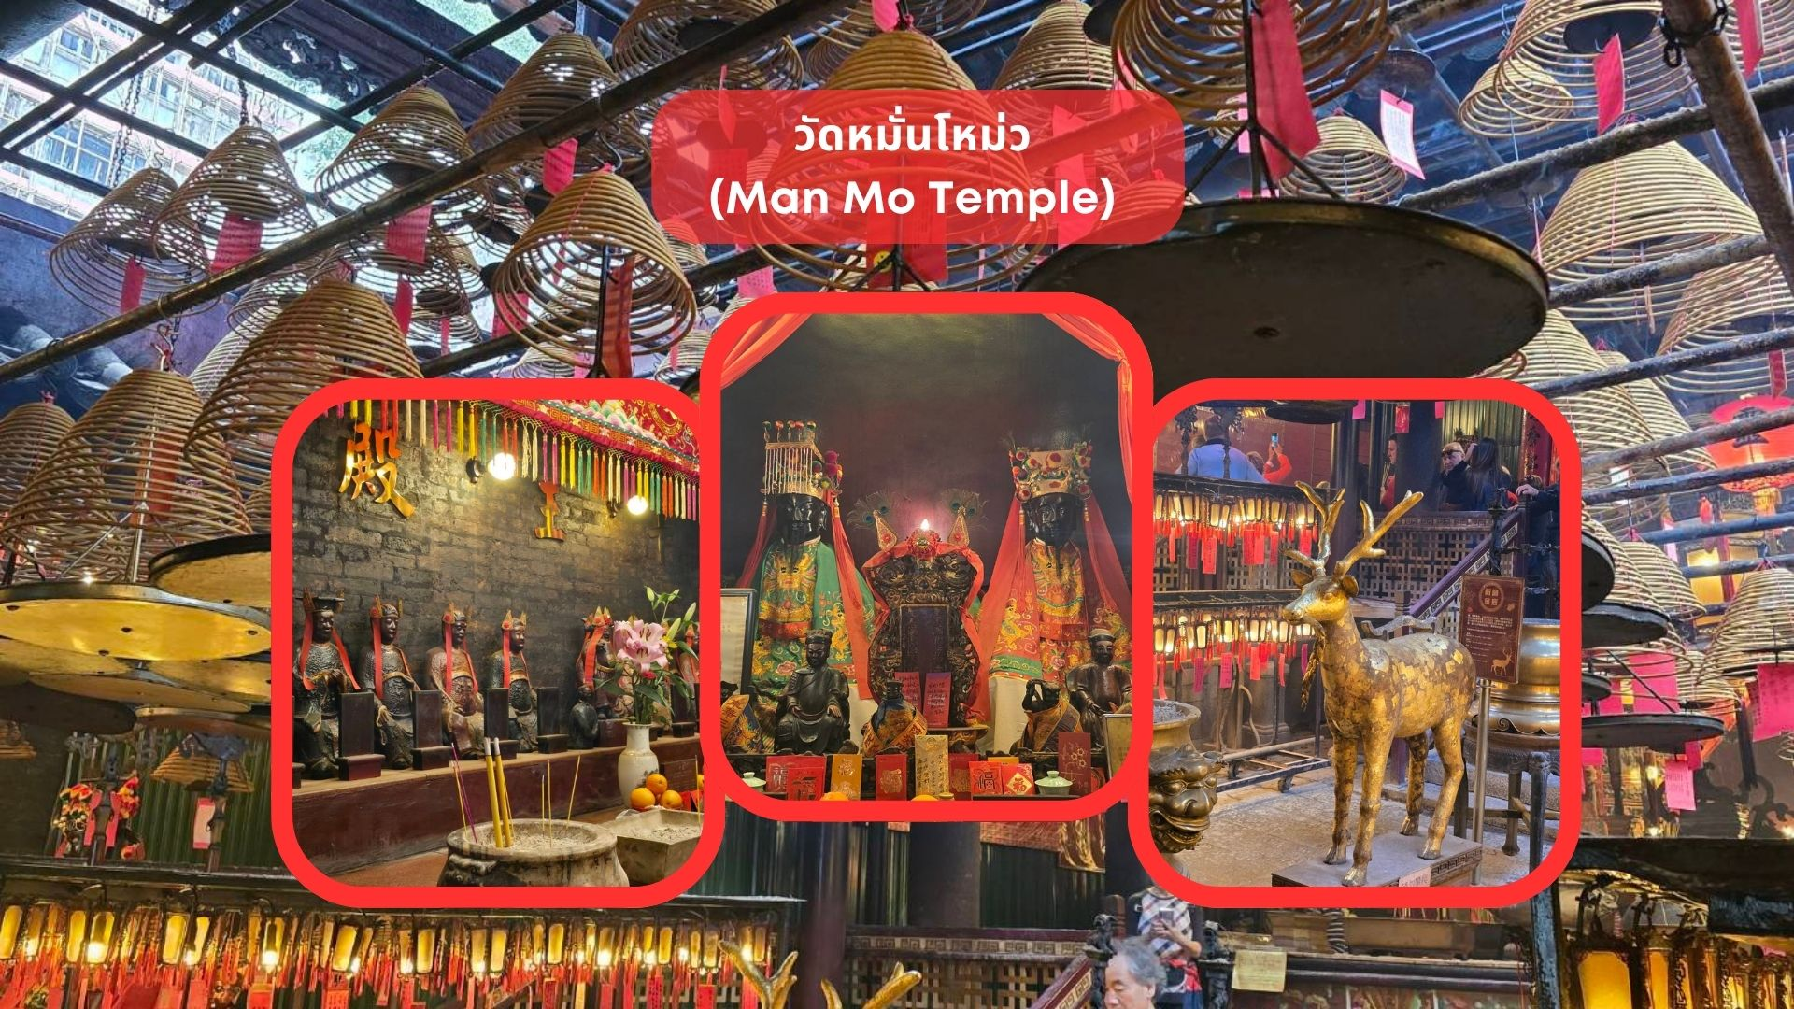

นำท่านเดินทางสู่ วัดหมั่นโหม่ว (Man Mo Temple) วัดเก่าแก่และใหญ่ที่สุดในบรรดาวัดหมั่นโหม่ทั้งหมดของฮ่องกง ตั้งอยู่ในย่าน Sheung Wan ขึ้นชื่อในเรื่องการขอพรด้านการเรียน ภายในวิหารโดดเด่นด้วยขดธูปแขวนตัดกับฉากหลังสีแดง–ทองอันสง่างาม สร้างขึ้นเพื่อสักการะ เทพเจ้าหมั่นไตกวั้น (Man) เทพแห่งการเรียนรู้ (ด้านบุ๋น) และ เทพเจ้าโหม่วไตกวั้น (Mo) หรือ เทพกวนอู เทพแห่งสงคราม (ด้านบู๊) บรรยากาศภายในวัดงดงามและแฝงด้วยความศักดิ์สิทธิ์เหนือธรรมชาติ
วิธีการไหว้และขอพร
- เตรียมธูป ภายในวัดมีจุดให้รับธูปและอุปกรณ์ไหว้ (บางครั้งต้องซื้อชุดไหว้เล็กน้อย) ธูปที่นี่มักใช้ 3 ดอกต่อเทพเจ้า
- เริ่มจากไหว้เทพเจ้าหมั่นไตกวั้น (Man) เทพแห่งการเรียนรู้ จุดธูป 3 ดอก ตั้งจิตอธิษฐานเรื่องการเรียน สติปัญญา ความสำเร็จในการสอบและหน้าที่การงานที่เกี่ยวข้องกับวิชาการ ไหว้ 3 ครั้ง แล้วปักธูปในกระถาง
- ต่อด้วยไหว้เทพเจ้าโหมวไตกวั้น (Mo) หรือเทพกวนอู เทพแห่งสงครามและความซื่อสัตย์ จุดธูป 3 ดอก อธิษฐานขอความกล้าหาญ ความเข้มแข็ง ปกป้องคุ้มครอง และความสำเร็จในด้านการแข่งขันหรือการต่อสู้เพื่อเป้าหมาย ไหว้ 3 ครั้ง แล้วปักธูป
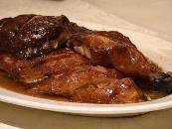
กลางวัน รับประทานอาหารกลางวัน ณ ภัตตาคาร (มื้อที่ 3) เมนูพิเศษ.. ห่านย่าง

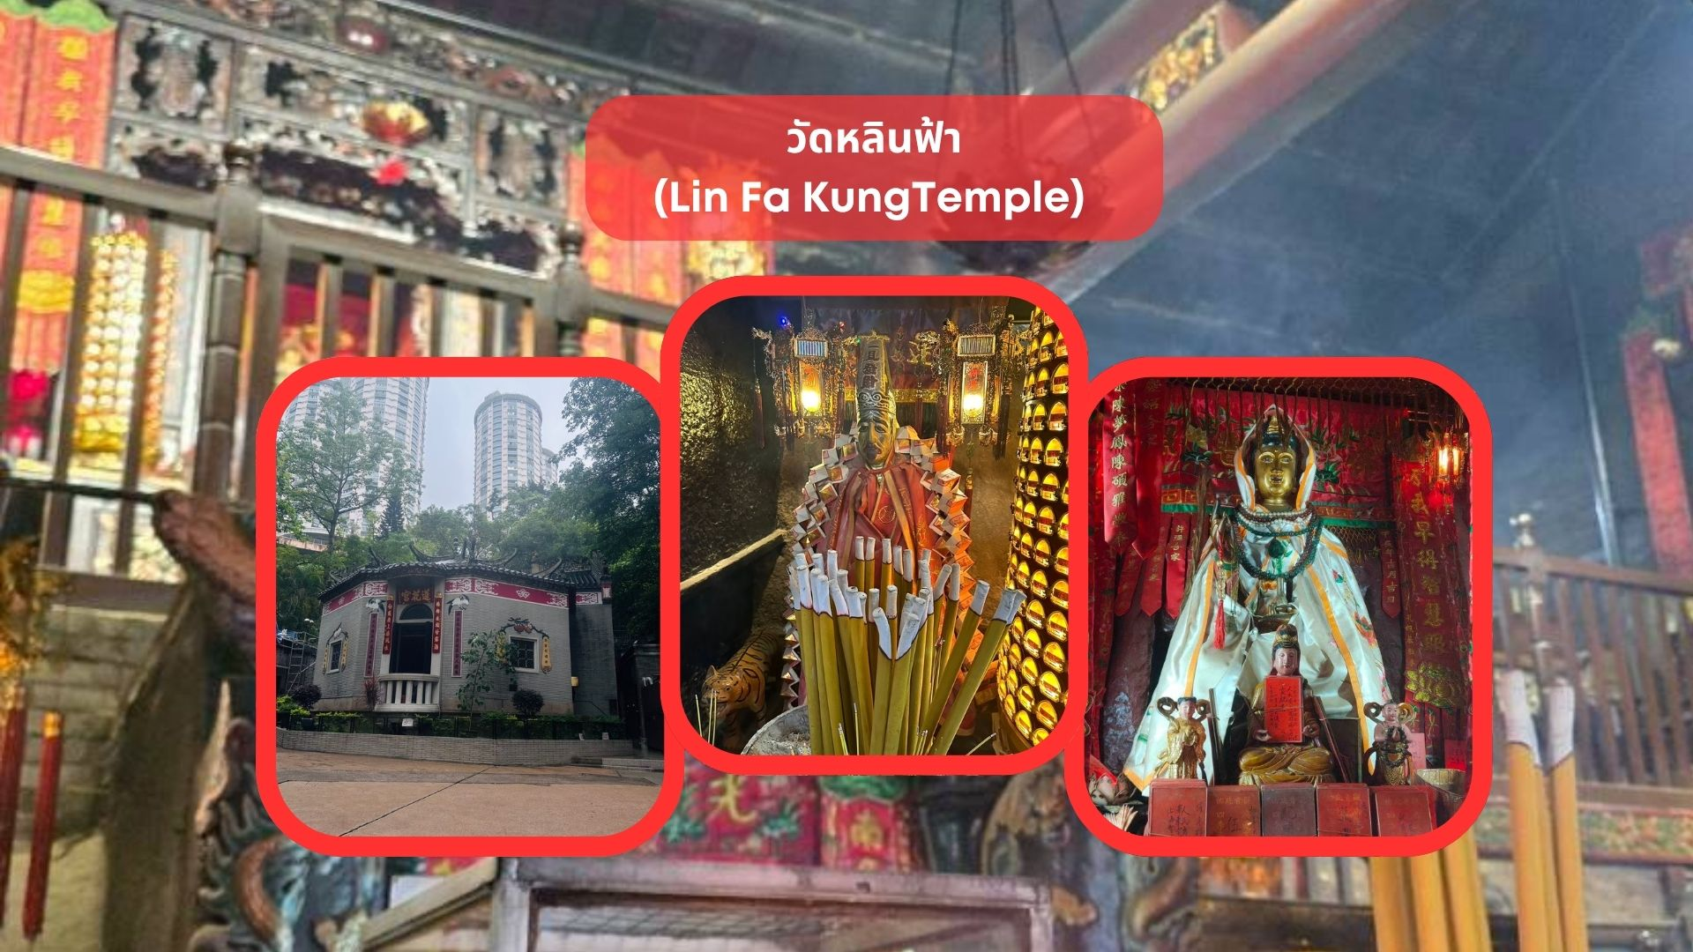

จากนั้นนำท่านเดินทางสู่ วัดหลินฟ้า (Lin Fa KungTemple) หรือวังดอกบัว วัดแห่งนี้มีเจ้าแม่กวนอิมเป็นองค์ประธานของวัด โดยเคยมีตำนานเล่าว่าครั้งหนึ่ง เจ้าแม่กวนอิมเคยมาปรากฏตัวที่วัดแห่งนี้ ทำให้ชาวบ้านเลื่อมใสศรัทธา ชาวบ้านจึงรวมใจกันสร้างวิหารดอกบัว และประดับด้วยโคมดอกบัวต่างๆ เพื่อเป็นการสักการะบูชา และภายในวัดยังมี เทพเจ้าฮ่าวจื่อเอี๊ยะ หรือ เทพเจ้าสายนรก เป็นเทพเจ้าที่ขึ้นชื่อเรื่องกตัญญู ที่เปี่ยมไปด้วยพลังหยิน ซึ่งเป็นพลังที่ขึ้นชื่อด้านเงินทองจึงเหมาะอย่างยิ่งสำหรับผู้ที่ชอบเสี่ยงโชค ให้ท่านได้สักการะบูชาเสริมความเฮง
วิธีการไหว้และขอพร
- เตรียมธูปและเครื่องบูชา สามารถซื้อชุดไหว้และธูปจากบริเวณหน้าวัด
- ไหว้เทพเจ้าฟ้าดิน หันหน้าออกนอกวัดและไหว้เทพเจ้าฟ้าดิน โดยบอกชื่อ-นามสกุล-วันเดือนปีเกิด และวัตถุประสงค์ที่มา
- ไหว้เจ้าแม่กวนอิม อธิฐานขอพร
- ไหว้เทพสายนรก ขอพรสายเทา
- ขึ้นปักธูปเจ้าที่หลังก้อนหิน
- ปักธูปองค์เจ้าแม่กวนอิมข้างบน
ปักธูปไหว้เทพประจำปีเกิด ปักธูปหน้าประตูซ้าย-ขวา

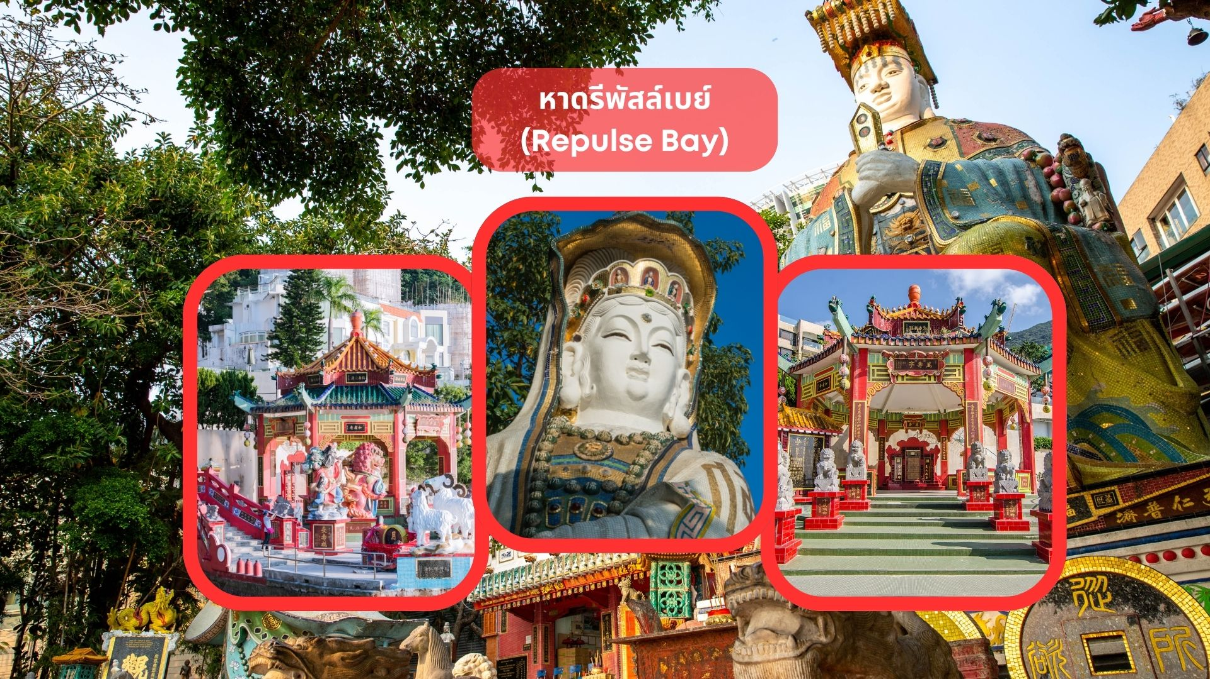

นำท่านเดินทางสู่ หาดรีพัสล์เบย์ (Repulse Bay) นำท่านขอพรเจ้าแม่กวนอิม หนึ่งในเทพที่ชาวฮ่องกงให้ความเคารพนับถืออย่างมาก ไม่ว่าจะขอพรสิ่งใดก็จะสมความปรารถนาทั้งสิ้น เริ่มต้นด้วยการ เดินเข้าวัดด้วยเท้าซ้าย และออกด้วยเท้าขวา เป็นเคล็ดลับที่ชาวฮ่องกง และคนจีนบอกว่าคล้ายกับการเดินของเข็มนาฬิกา ซึ่งจะทำให้ชีวิตเจริญก้าวหน้านั่นเอง ก่อนที่จะเดินเข้าวัดให้แวะเสริมดวงแห่งโชคลาภได้ด้วยการ ลูบลูกแก้วในปากสิงโตด้านหน้าวัด เพื่อให้มีแต่ความโชคดี หากเดินทางเข้ามาภายในวัดแล้วด้านซ้ายมือจะเป็นที่ประดิษฐานเจ้าแม่กวนอิม และด้านขวามือจะเป็นที่ประดิษฐานเจ้าแม่ทับทิมหรือเจ้าแม่ทินเห่า เชื่อว่าเป็นเทพแห่งท้องทะเลที่คอยปกปักรักษาชาวประมงและยังเป็นเทพแห่งโชคลาภ สามารถขอพรกับเจ้าแม่กวนอิมปางประทานพร, ขอพรให้ป้องกันจากภัยอันตรายกับเจ้าแม่ทับทิม, ขอโชคลาภความมั่งคั่งกับเทพเจ้าไฉ่ซิงเอี้ย, ขอลูกกับพระสังกัจจายน์โพธิสัตว์, เดินข้ามสะพานต่ออายุ, ขอพรเรื่องการงาน และธุรกิจจากเหรียญจีนโบราณแต่งโชคลาภ และยังสามารถขอพรเทพเจ้าความรักได้ด้วย เรียกว่ามาทีเดียวได้ขอพรกันครบเลย ไม่ว่าใครจะขอพรอันใดก็สมหวัง สมความปรารถนาทุกประการ
วิธีการไหว้และขอพร
- ขอพรกับเจ้าแม่กวนอิมปางประทานพรความสำเร็จในทุกด้าน
- ขอพรให้ป้องกันจากภัยอันตรายกับเจ้าแม่ทับทิม
- ขอโชคลาภความมั่งคั่งกับเทพเจ้าไฉ่ซิงเอี้ย
- ขอลูกกับพระสังกัจจายน์โพธิสัตว์
- เดินข้ามสะพานต่ออายุ
- ขอพรเรื่องการงาน และธุรกิจจากเหรียญจีนโบราณแต่งโชคลาภ
- ขอพรเทพเจ้าความรักได้ด้วย
เรียกว่ามาทีเดียวได้ขอพรกันครบเลย ไม่ว่าใครจะขอพรอันใดก็สมหวัง สมความปรารถนาทุกประการ

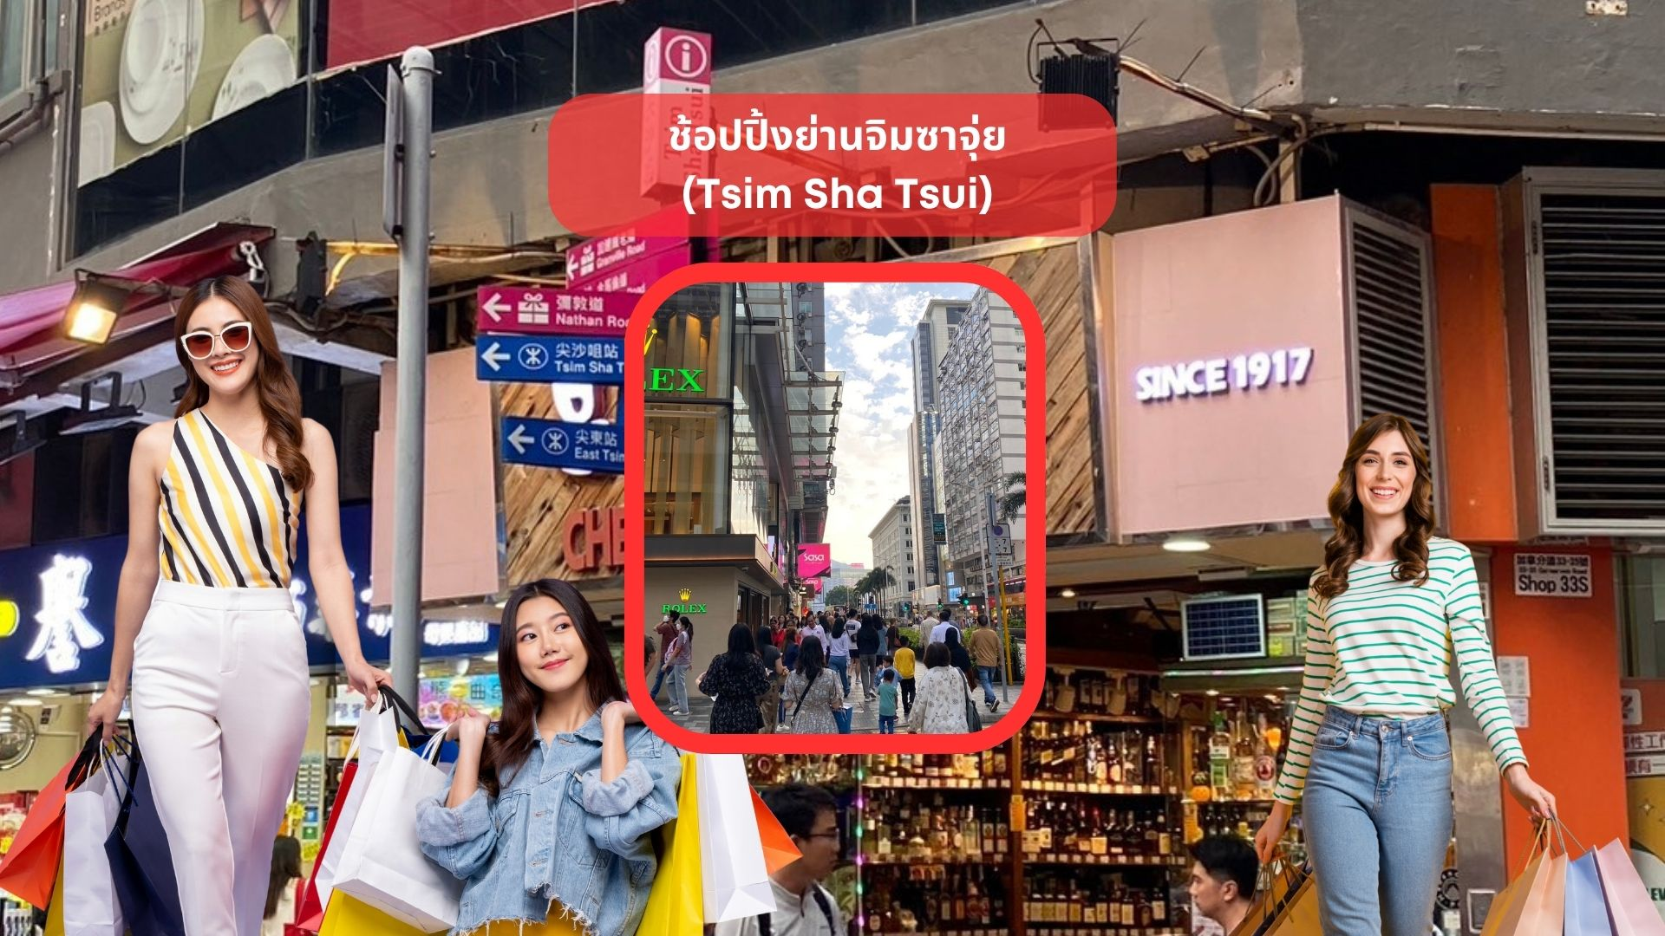

จากนั้นอิสระให้ท่านเต็มอิ่มกับการ ช้อปปิ้งย่านจิมซาจุ่ย (Tsim Sha Tsui) มักจะตั้งต้นกันที่สถานีจิมซาจุ่ย มีร้านขายของทั้งเครื่องหนัง, เครื่องกีฬา, เครื่องใช้ไฟฟ้า, กล้องถ่ายรูป ฯลฯ และสินค้าแบบที่เป็นของพื้นเมืองฮ่องกงอยู่ด้วยและตามซอกตึกอันซับซ้อนมากมายมี Shopping Complex ขนาดใหญ่ชื่อ Ocean Terminal ซึ่งประกอบไปด้วยห้างสรรพสินค้าเรียงรายกันอยู่ และมีทางเชื่อมติดต่อกันสามารถเดินทะลุถึงกันได้ ให้แบรนด์ดังมากมายให้ท่านได้เลือกซื้อ ไม่ว่าจะเป็น Coach, Longchamp, Louis Vuitton, Hemes, Prada, Giordano, Bossini และอีกมากมาย
ค่ำ อิสระอาหารค่ำ เพื่อความสะดวกในการช้อปปิ้ง
ที่พัก Nina Hotel Tsuen Wan West Hotel หรือเทียบเท่าระดับ 5 ดาว
(โรงแรมที่ระบุในรายการเป็นเพียงโรงแรมที่นำเสนอเบื้องต้นเท่านั้น ซึ่งอาจมีการเปลี่ยนแปลง แต่โรงแรมที่เข้าพักจะเป็นโรงแรมระดับเทียบเท่ากัน)

Day4 วัดหวังต้าเซียน – เจ้าแม่กวนอิมฮ่องฮำ – โรงงานจิวเวอร์รี่ – ร้านหยก – วัดกวนไท – วัดแชกงหมิว –
ช้อปปิ้งตลาดเลดี้ มงก๊ก – สนามบินนานาชาติฮ่องกง – กรุงเทพฯ (สนามบินสุวรรณภูมิ)

เช้า รับประทานอาหารเช้า ณ ภัตตาคาร บริการท่านด้วยเมนูติ่มซำฮ่องกง (มื้อที่ 4)

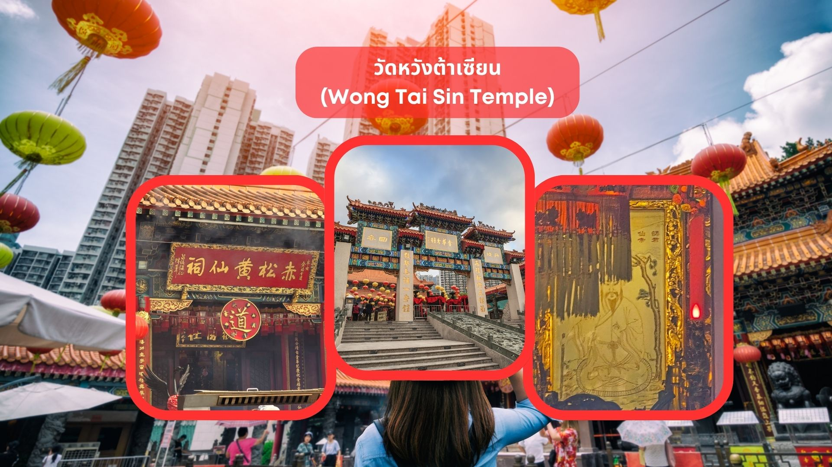

นำท่านเดินทางสู่ วัดหวังต้าเซียน (Wong Tai Sin Temple) หรือ ซิกซิกหยวน หว่องไท่ซิน ขอพรท่าน หว่องไท่ซิน ที่เชื่อกันว่า “สามารถประทานพรให้ทุกคำขอ” สักการะเทพเจ้าไฉ่ซิงเอี๊ยะ เทพเจ้าแห่งความร่ำรวยที่จะนำพาโชคลาภมาให้ เลื่องลือในด้านการให้พรโชคลาภ ความเจริญรุ่งเรือง ความร่ำรวย และการประสบผลสำเร็จจากสิ่งที่ขอไว้ โดยทางวัดจะมีธูปและแผ่นทองให้คนละ 1 ชุด เพื่อนำไปปิดทองลงบนองค์ไฉ่ซิงเอี๊ยะ เริ่มจากการไหว้ขอพร และตั้งจิตอธิษฐานด้านนอก นำธูปไปปักลงบนกระถางโดยใช้มือซ้ายเท่านั้น จากนั้นเจ้าหน้าที่จะเปิดประตูให้เข้าไปด้านใน ก่อนเข้าไปเจ้าหน้าที่จะแจกถุงพลาสติกสำหรับสวมหุ้มรองเท้าอีกที ด้านในจะมีซินแสคอยแนะนำวิธีการขอพรให้อย่างละเอียด วิธีการขอพรให้เดินวนตามเข็มนาฬิกาอบเทพเจ้าไฉ่ซิงเอี๊ยะทั้ง 5 องค์ จนครบ 3 รอบ ขณะที่เดินผ่านแต่ละองค์ให้ขอพรและไหว้ 3 ครั้ง เมื่อเดินจนครบให้กลับมายืนที่องค์ตรงกลาง บอกชื่อ-นามสกุล วัน/เดือน/ปี ที่มาไหว้ท่าน ตั้งจิตอธิษฐานขอพรมองไปที่ใบหน้าของท่าน (ชุดสักการะไหว้องค์ไฉ่ซิงเอี๊ยะ สำหรับท่านที่ต้องการเข้าสักการะภายในวิหารเท่านั้น ค่าใช้จ่ายเพิ่มเติม ชุดละ 100 HK$/ท่าน ส่วนท่านใดที่ไม่ประสงค์จะเข้าสักการะ สามารถไหว้พระขอพรด้านนอกได้)
วิธีการไหว้และขอพร
- จุดธูปและตั้งจิตให้สงบ พร้อมกล่าวชื่อ-นามสกุล วันเดือนปีเกิด และที่อยู่ของตนเอง เพื่อแนะนำตัวต่อสิ่งศักดิ์สิทธิ์
- อธิษฐานขอพรต่อองค์หวังต้าเซียน โดยนิยมขอพรในด้านสุขภาพ การงาน การเงิน การเรียน ความรัก และการปัดเป่าอุปสรรคต่าง ๆ
- ปักธูปตามจุดที่ทางวัดกำหนด และเดินสักการะสิ่งศักดิ์สิทธิ์ภายในวัดด้วยความสำรวม
- เมื่อขอพรเสร็จ ควรกล่าวคำขอบคุณองค์หวังต้าเซียนและสิ่งศักดิ์สิทธิ์ ก่อนออกจากบริเวณวัด

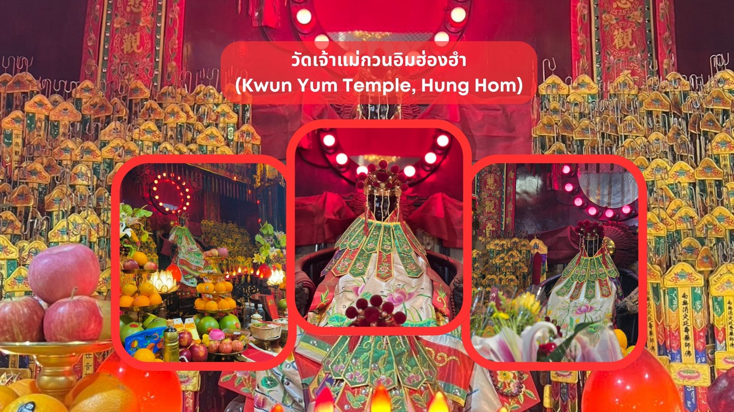

นำท่านเดินทางสู่ วัดเจ้าแม่กวนอิมฮ่องฮำ (Kwun Yum Temple, Hung Hom) เป็นวัดเล็กๆ อันเก่าแก่ ถูกสร้างมาตั้งแต่ปี พ.ศ. 2416 วัดนี้เคยมีปาฏิหาริย์เกิดขึ้น เมื่อช่วงสงครามโลกครั้งที่ 2 มีการปล่อยระเบิดลงบริเวณวัดฮ่องฮำหลายต่อหลายครั้ง ซึ่งทำให้มีผู้บาดเจ็บล้มตายเป็นจำนวนมากทว่าชาวบ้านที่เข้าไปหลบภัยในวัดฮ่องฮำกลับปลอดภัยไม่ได้รับความบาดเจ็บ รวมถึงตัววัดก็ไม่ได้รับความเสียหายแบบน่าเหลือเชื่อ จึงทำให้ชาวบ้านศทธาและเลื่อมใสในวัดแห่งนี้มากยิ่งขึ้น และมีลักษณะสถาปัตยกรรมแบบวัดจีนดั้งเดิม วัดแห่งนี้มีชื่อเสียงโด่งดังในเรื่องของ “พิธียืมเงินเทพเจ้า” เพื่อให้เรารํ่ารวยเงินทอง เงินไหลกองทองไหลมา โดยปกติทางวัดจะมีการจัดเทศการพิธียืมเงินเทพเจ้าโดยเฉพาะ แต่นอกจากนั้นในวันปกติก็สามารถมาทำพิธีขอได้ตามปกติ
วิธีการไหว้และขอพร
- ผู้มาขอพรต้องมีความตั้งใจและขอพรเพียงข้อเดียวสำหรับตัวเอง ไม่ให้ขอพรสำหรับคนอื่น
- วิธีการไหว้ ผู้มาไหว้ต้องจุดธูปอธิษฐาน บอกชื่อ-นามสกุล จำนวนเงินที่ต้องการ และขอไปเพื่ออะไร จากนั้นปักธูปในกระถางธูป และนำผงธูปใส่ในซองแดงเล็กๆ (อั่งเปา) แล้วนำซองแดงวนเหนือกระถางธูป 3 รอบ

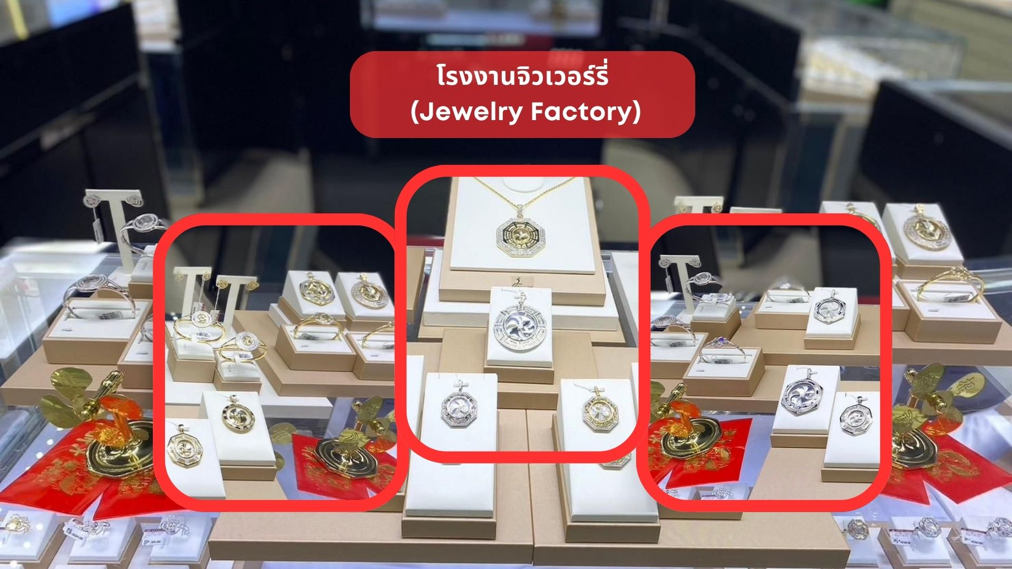

นำท่านชม โรงงานจิวเวอร์รี่ ที่ขึ้นชื่อของฮ่องกง โดยการย่อส่วนใบพัดของกังหันวัดแชกงมาทำ เป็นเครื่องประดับ อาทิ จี้ แหวน กำไล เพื่อให้เป็นเครื่องประดับติดตัว ในการส่งเสริมดวงชะตาและเสริมดวงเรื่องฮวงจุ้ย แล้วนำไปทำพิธีปลุกเสกที่วัดแชกงหมิว
จากนั้นนำท่านชม ร้านหยก มีสินค้ามากมายเกี่ยวกับหยก อาทิ กำไลหยก หรือสัตว์นำโชคอย่างปี่เสี่ยะ อิสระให้ได้เลือกชื้อเป็นของฝาก หรือเป็นของที่ระลึกนำโชคแด่ตัวเอง
กลางวัน รับประทานอาหารกลางวัน ณ ภัตตาคาร (มื้อที่ 5)
เมนูพิเศษ.. ชาบูสไตล์ฮ่องกง (เครื่องดื่ม น้ำอัดลม + เบียร์ ไม่อั้น!!)
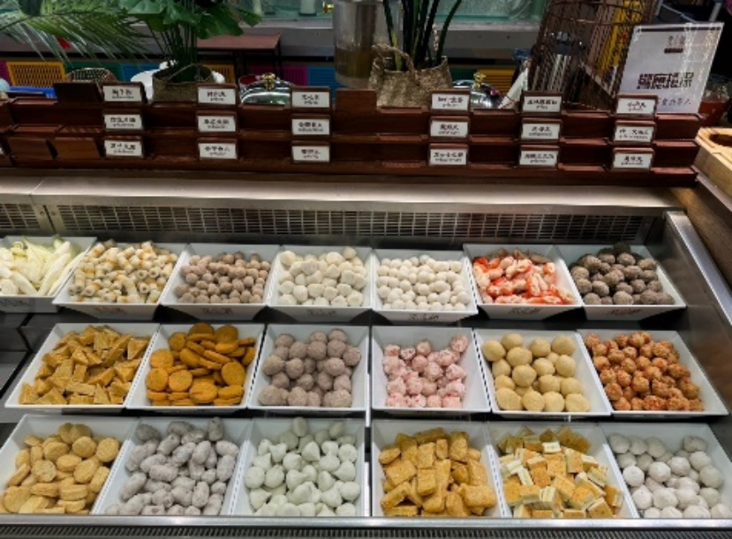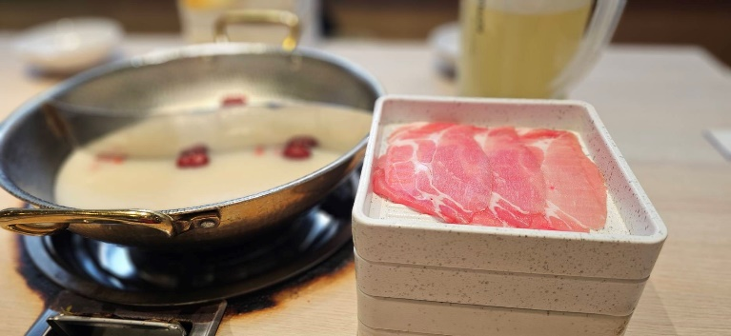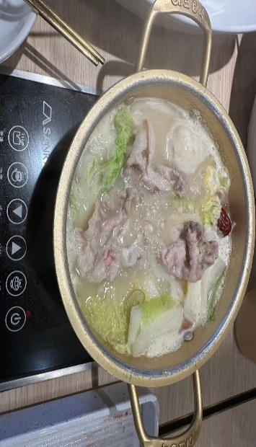

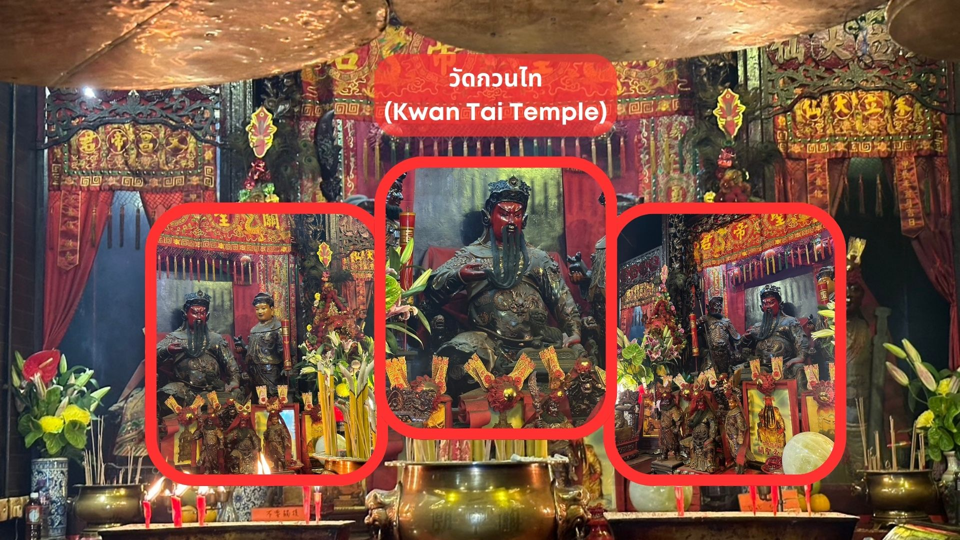

จากนั้นนำท่านเดินทางสู่ วัดกวนไท (Kwan Tai Temple) สร้างขึ้นในปี 1891 เพื่อบูชาเทพเจ้ากวนอู ซึ่งเป็นเทพเจ้าแห่งความซื่อสัตย์ และเปี่ยมไปด้วยคุณธรรม ภายในวัดมีรูปปั้นกวนอูขนาดใหญ่ตั้งอยู่ที่แท่นบูชา มีผู้คนจำนวนมากมาสักการะท่านกวนอูเพื่อขอพรให้ประสบความสำเร็จในธุรกิจ เรื่องความโชคดี โชคลาภ การค้าขาย และการปกป้องคุ้มครอง
วิธีการไหว้และขอพร
ทางวัดจะมีจุดขายชุดไหว้ ซึ่งประกอบด้วย เทียน ธูปใหญ่ ธูปเล็ก และ กระดาษ
1. จุดเทียน 2 เล่ม แล้วนำไปปักในกระถาง ด้านในวัด ซึ่งจะวางไว้ที่หน้า เจ้าพ่อกวนอู แยกปักกระถาง ด้านซ้าย และ ด้านขวา อย่างละ 1 เล่ม
2. จุดธูปใหญ่ 3 ดอก แล้วหันหน้าออกไปทางประตูวัดเพื่อไหว้ฟ้าดิน ให้ฟ้าดินเปิดทางในการขอพรให้ราบรื่นก่อน แล้วจึงหันกลับมาไหว้ขอพรเจ้าพ่อกวนอู เนื่องจากภายในวัดค่อนข้างเล็กมีพื้นที่จำกัด เมื่อขอพรเสร็จแล้ว จึงแนะนำให้นำธูปใหญ่มาปักที่กระถางธูปหน้าลานวัด

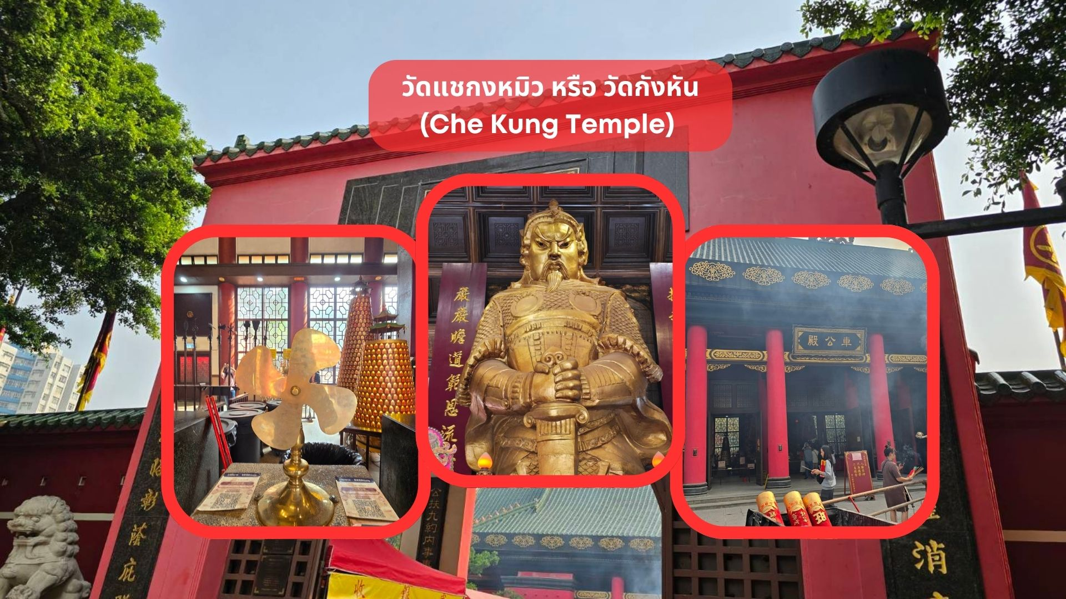

จากนั้นนำท่านเดินทางสู่ วัดแชกงหมิว หรือ วัดกังหัน (Che Kung Temple) ขอพรเรื่องการเดินทางปลอดภัย สุขภาพแข็งแรง โชคลาภ และเงินทอง วัดดังฮ่องกงที่ดังมาถึงเมืองไทย เป็นวัดที่มีประวัติศาสตร์ยาวนานกว่า 300 ปี ภายในวัดมีรูปปั้นสีทองเหลืองอร่าม ตั้งตระง่านทั้งซ้ายและขวา เป็นวัดศักดิ์สิทธิ์ที่มีความเชื่อในเรื่องกังหันลม โดยความหมายของใบพัดทั้ง 4 คือ เดินทางปลอดภัย อายุยืนยาว เงินทองไหลมาเทมา และสมปรารถนาทุกประการ หากหมุนกังหันตามเข็มนาฬิกา 3 รอบ จะพัดพาเอาสิ่งไม่ดีออกชีวิต และนำสิ่งดีๆ เข้ามาแทน
วิธีการไหว้และขอพร
1. เตรียมธูปและเครื่องบูชา สามารถซื้อชุดไหว้และธูปจากบริเวณหน้าวัด
2. ไหว้เทพเจ้าฟ้าดิน หันหน้าออกนอกวัดและไหว้เทพเจ้าฟ้าดิน โดยบอกชื่อ-นามสกุล-วันเดือนปีเกิด และวัตถุประสงค์ที่มา
3. ไหว้องค์แชกง เดินเข้าไปในตัววัดและไหว้องค์แชกง โดยตั้งจิตอธิฐานและขอพร
4. หมุนกังหันลม หากชีวิตไม่ค่อยราบรื่นให้หมุนกังหันลมด้านซ้ายไปขวา แต่หากชีวิตราบรื่นดีและอยากให้รุ่งเรือง
เพิ่มขึ้นให้หมุนกังหันลมจากขวาไปซ้าย
5. ตีกลองบริเวณด้านในทั้งสองฝั่งซ้าย-ขวา อย่างละ 3 ครั้ง
6. นำกระดาษขอพรที่เขียนไว้ใส่ลงในกล่องเพื่อฝากทำพิธีในลำดับต่อไป

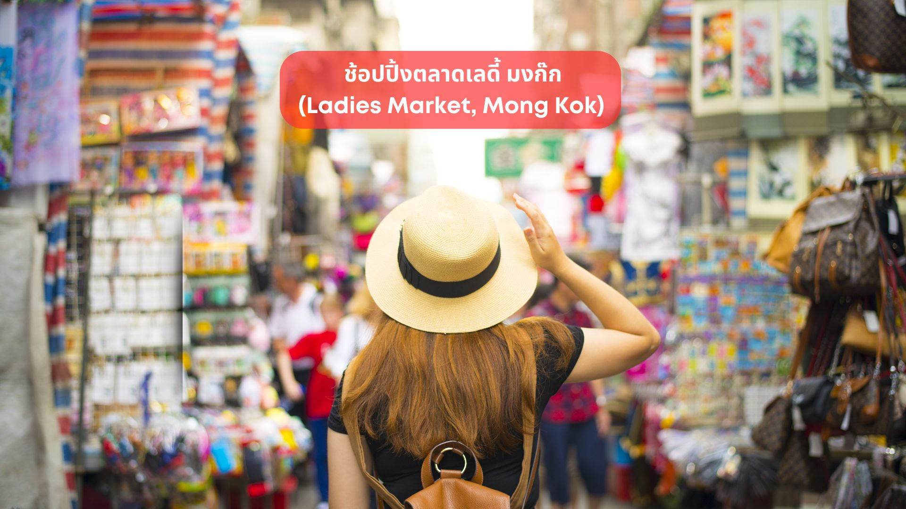

จากนั้นอิสระให้ท่านเต็มอิ่มกับการ ช้อปปิ้งตลาดเลดี้ มงก๊ก (Ladies Market, Mong Kok) เป็นตลาดกลางแจ้งในย่านมงก๊ก เป็นสถานที่ที่น่าสนใจสำหรับผู้ที่ชื่นชอบการช้อปปิ้งและค้นหาของที่ระลึกและของฝากที่มีคุณภาพ เช่น เสื้อผ้า เครื่องประดับ ของเล่น ของที่ระลึก และของฝาก
ค่ำ อิสระอาหารค่ำ เพื่อความสะดวกในการช้อปปิ้ง
สมควรแก่เวลานำท่านเดินทางสู่ สนามบินนานาชาติฮ่องกง เขตบริหารพิเศษฮ่องกง แห่งสาธารณรัฐประชาชนจีน
22.15/23.45 น. นำท่านออกเดินทางสู่ สนามบินสุวรรณภูมิ โดยสายการบิน Hong Kong Airlines เที่ยวบินที่ HX779 หรือ 767
(มีบริการอาหารว่างและเครื่องดื่มบนเครื่อง)
00.25+1/01.50+1 น. เดินทางถึง สนามบินสุวรรณภูมิ โดยสวัสดิภาพ พร้อมความประทับใจ

